1992 年 AMC 12 真题与解答
American Mathematics Competitions 12 · 中英双语
共 30 题；单项选择题。本卷为历史卷（早期 AHSME/AMC 赛制），题量与现行的 25 题不同。
编排说明：第一部分为题目（先中文、后英文原题），第二部分为解答与答案，便于先做题后对答案。
第一部分 题目
第 1 题
若 3(4x+5π)=P，则 6(8x+10π)=
（A）2P （B）4P （C）6P （D）8P （E）18P
English
If 3(4x+5π)=P, then 6(8x+10π)=
(A) 2P (B) 4P (C) 6P (D) 8P (E) 18P
第 2 题
一个瓮中装有硬币和珠子，每件物品不是银制就是金制。瓮中物品的百分之二十是珠子，硬币的百分之四十是银制的。金制硬币占瓮中全部物品的百分之几？
（A）40% （B）48% （C）52% （D）60% （E）80%
English
An urn is filled with coins and beads, all of which are either silver or gold. Twenty percent of the objects in the urn are beads. Forty percent of the coins in the urn are silver. What percent of the objects in the urn are gold coins?
(A) 40% (B) 48% (C) 52% (D) 60% (E) 80%
第 3 题
若 m>0，且点 (m,3) 和 (1,m) 在一条斜率为 m 的直线上，则 m=
（A）1 （B）√(2) （C）√(3) （D）2 （E）√(5)
English
If m>0 and the points (m,3) and (1,m) lie on a line with slope m, then m=
(A) 1 (B) √(2) (C) √(3) (D) 2 (E) √(5)
第 4 题
若 a、b 和 c 都是正整数，且 a 与 b 都是奇数，则 3ᵃ+(b-1)²c
（A）对任意 c 都是奇数 （B）对任意 c 都是偶数 （C）当 c 为偶数时是奇数；当 c 为奇数时是偶数 （D）当 c 为奇数时是奇数；当 c 为偶数时是偶数 （E）当 c 不是 3 的倍数时是奇数；当 c 是 3 的倍数时是偶数
English
If a, b, and c are positive integers and a and b are odd, then 3ᵃ+(b-1)²c is
(A) odd for all choices of c (B) even for all choices of c (C) odd if c is even; even if c is odd (D) odd if c is odd; even if c is even (E) odd if c is not a multiple of 3; even if c is a
multiple of 3
第 5 题
6⁶+6⁶+6⁶+6⁶+6⁶+6⁶=
（A）6⁶ （B）6⁷ （C）36⁶ （D）6³⁶ （E）36³⁶
English
6⁶+6⁶+6⁶+6⁶+6⁶+6⁶=
(A) 6⁶ (B) 6⁷ (C) 36⁶ (D) 6³⁶ (E) 36³⁶
第 6 题
若 x> y>0，则
(xʸ yˣ)/(yʸ xˣ)=
（A）(x-y)^(y/x) （B）(x/y)ˣ⁻ʸ （C）1 （D）(x/y)ʸ⁻ˣ （E）(x-y)^(x/y)
English
If x> y>0, then
(xʸ yˣ)/(yʸ xˣ)=
(A) (x-y)^(y/x) (B) (x/y)ˣ⁻ʸ (C) 1 (D) (x/y)ʸ⁻ˣ (E) (x-y)^(x/y)
第 7 题
w 与 x 之比为 4:3，y 与 z 之比为 3:2，而 z 与 x 之比为 1:6。求 w 与 y 之比。
（A）1:3 （B）16:3 （C）20:3 （D）27:4 （E）12:1
English
The ratio of w to x is 4:3, of y to z is 3:2, and of z to x is 1:6. What is the ratio of w to y?
(A) 1:3 (B) 16:3 (C) 20:3 (D) 27:4 (E) 12:1
第 8 题
一个正方形地面由全等的正方形瓷砖铺成。两条对角线上的瓷砖是黑色的，其余瓷砖是白色的。若共有 101 块黑色瓷砖，则瓷砖总数为
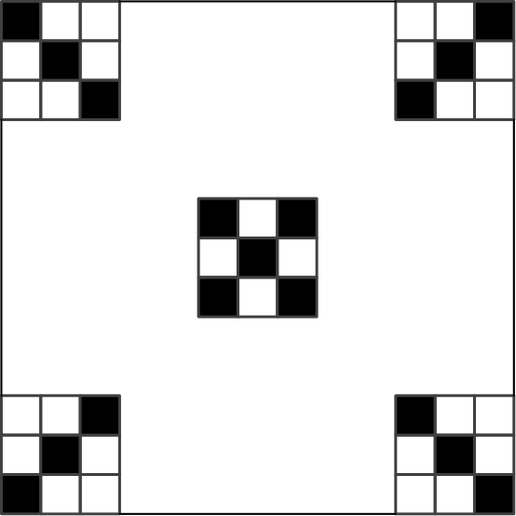
（A）121 （B）625 （C）676 （D）2500 （E）2601
English
A square floor is tiled with congruent square tiles. The tiles on the two diagonals of the floor are black. The rest of the tiles are white. If there are 101 black tiles, then the total number of tiles is
(A) 121 (B) 625 (C) 676 (D) 2500 (E) 2601
第 9 题
五个边长均为 2√(3) 的等边三角形排列在同一直线的一侧，且每个三角形都有一条边在该直线上。沿着这条直线，一个三角形底边的中点是下一个三角形的一个顶点。这五个三角形区域的并集所覆盖的平面区域面积为
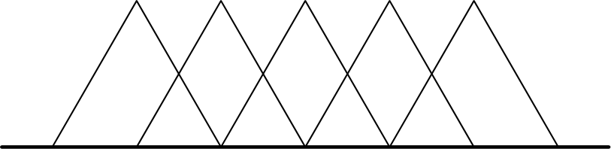
（A）10 （B）12 （C）15 （D）10√(3) （E）12√(3)
English
Five equilateral triangles, each with side 2√(3), are arranged so they are all on the same side of a line containing one side of each. Along this line, the midpoint of the base of one triangle is a vertex of the next. The area of the region of the plane that is covered by the union of the five triangular regions is
(A) 10 (B) 12 (C) 15 (D) 10√(3) (E) 12√(3)
第 10 题
使方程
kx-12=3k
对 x 有整数解的正整数 k 的个数为
（A）3 （B）4 （C）5 （D）6 （E）7
English
The number of positive integers k for which the equation
kx-12=3k
has an integer solution for x is
(A) 3 (B) 4 (C) 5 (D) 6 (E) 7
第 11 题
两个同心圆的半径之比为 1:3。若 AC 是大圆的直径，BC 是大圆的一条弦且与小圆相切，并且 AB=12，则大圆的半径为
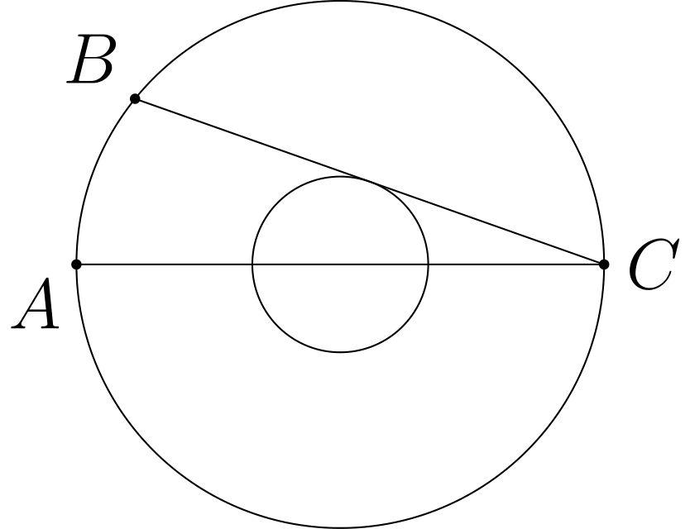
（A）13 （B）18 （C）21 （D）24 （E）26
English
The ratio of the radii of two concentric circles is 1:3. If AC is a diameter of the larger circle, BC is a chord of the larger circle that is tangent to the smaller circle, and AB=12, then the radius of the larger circle is
(A) 13 (B) 18 (C) 21 (D) 24 (E) 26
第 12 题
直线 x-3y+11=0 关于 x 轴的对称图像为 y=mx+b。则 m+b 的值为
（A）-6 （B）-5 （C）-4 （D）-3 （E）-2
English
Let y=mx+b be the image when the line x-3y+11=0 is reflected across the x-axis. The value of m+b is
(A) -6 (B) -5 (C) -4 (D) -3 (E) -2
第 13 题
有多少个正整数对 (a,b) 既满足 a+b≤100，又满足方程
(a+b⁻¹)/(a⁻¹+b)=13？
（A）1 （B）5 （C）7 （D）9 （E）13
English
How many pairs of positive integers (a,b) with a+b≤100 satisfy the equation
(a+b⁻¹)/(a⁻¹+b)=13?
(A) 1 (B) 5 (C) 7 (D) 9 (E) 13
第 14 题
下列哪些方程的图像相同？
I.y=x-2
II.y=x²-4/x+2
III.(x+2)y=x²-4
（A）仅 I 和 II （B）仅 I 和 III （C）仅 II 和 III （D）I、II 和 III （E）都不是，所有方程的图像都不同
English
Which of the following equations have the same graph?
I.y=x-2
II.y=x²-4/x+2
III.(x+2)y=x²-4
(A) I and II only (B) I and III only (C) II and III only (D) I, II and III (E) None. All the equations have different
graphs
第 15 题
令 i=√(-1)。对 n≥1，按下式定义一个复数数列：
z₁=0,
zₙ₊₁=zₙ²+i
。
在复平面中，z₁₁₁ 到原点的距离是多少？
（A）1 （B）√(2) （C）√(3) （D）√(110) （E）√(2⁵⁵)
English
Let i=√(-1). For n≥1, define a sequence of complex numbers by
z₁=0,
zₙ₊₁=zₙ²+i.
In the complex plane, how far from the origin is z₁₁₁?
(A) 1 (B) √(2) (C) √(3) (D) √(110) (E) √(2⁵⁵)
第 16 题
若三个互不相同的正数 x、y 和 z 满足
y/x-z=x+y/z=x/y
则 x/y=
（A）1/2 （B）3/5 （C）2/3 （D）5/3 （E）2
English
If
y/x-z=x+y/z=x/y
for three positive numbers x, y, and z, all different, then x/y=
(A) 1/2 (B) 3/5 (C) 2/3 (D) 5/3 (E) 2
第 17 题
将从 19 到 92 的两位整数依次写在一起，形成大整数
N=19202122…909192。
若 3ᵏ 是 3 的幂中能整除 N 的最高次者，则 k=
（A）0 （B）1 （C）2 （D）3 （E）大于 3
English
The two-digit integers from 19 to 92 are written consecutively to form the large integer
N=19202122…909192.
If 3ᵏ is the highest power of 3 that is a factor of N, then k=
(A) 0 (B) 1 (C) 2 (D) 3 (E) more than 3
第 18 题
递增正整数数列 a₁、a₂、a₃、… 对每个 n≥1 都满足
aₙ₊₂=aₙ+aₙ₊₁。
若 a₇=120，则 a₈ 为
（A）128 （B）168 （C）193 （D）194 （E）210
English
The increasing sequence of positive integers a₁, a₂, a₃, … has the property that, for every n≥1,
aₙ₊₂=aₙ+aₙ₊₁.
If a₇=120, then a₈ is
(A) 128 (B) 168 (C) 193 (D) 194 (E) 210
第 19 题
对一个实心正方体的每个顶点，取由该顶点和与它相接的三条棱的中点所确定的四面体。切去这八个四面体后，正方体剩余的部分称为截半立方体。截半立方体与原正方体的体积之比最接近下列哪一项？
（A）75% （B）78% （C）81% （D）84% （E）87%
English
For each vertex of a solid cube, consider the tetrahedron determined by the vertex and the midpoints of the three edges that meet at that vertex. The portion of the cube that remains when these eight tetrahedra are cut away is called acuboctahedron. The ratio of the volume of the cuboctahedron to the volume of the original cube is closest to which of these?
(A) 75% (B) 78% (C) 81% (D) 84% (E) 87%
第 20 题
图中显示了一个“n 角正星形”的一部分。它是一个简单闭合多边形，其中 2n 条边全等，角 A₁、A₂、…、Aₙ 全等，角 B₁、B₂、…、Bₙ 也全等。若 A₁ 处的锐角比 B₁ 处的锐角小 10°，则 n=
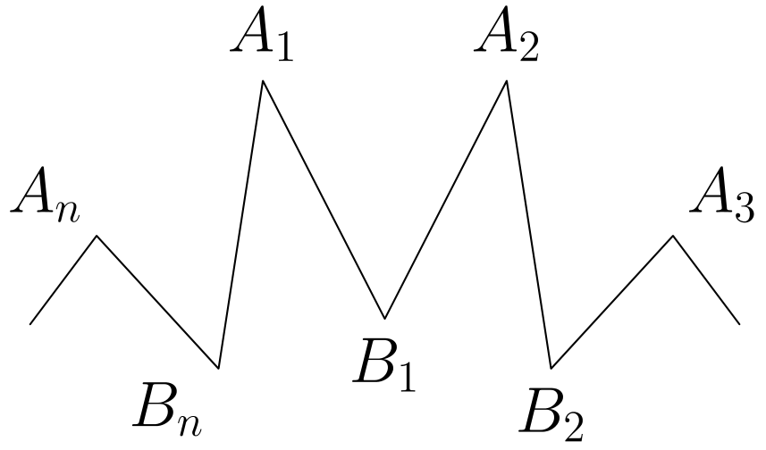
（A）12 （B）18 （C）24 （D）36 （E）60
English
Part of an “n-pointed regular star” is shown. It is a simple closed polygon in which all 2n edges are congruent, angles A₁, A₂, …, Aₙ are congruent, and angles B₁, B₂, …, Bₙ are congruent. If the acute angle at A₁ is 10° less than the acute angle at B₁, then n=
(A) 12 (B) 18 (C) 24 (D) 36 (E) 60
第 21 题
对有限数列 A=(a₁,a₂,…,aₙ)，定义 A 的切萨罗和为
(S₁+S₂+⋯+Sₙ)/n，
其中
Sₖ=a₁+a₂+a₃+⋯+aₖ
(1≤ k≤ n)
。
若 99 项数列 (a₁,a₂,…,a₉₉) 的切萨罗和为 1000，则 100 项数列 (1,a₁,a₂,…,a₉₉) 的切萨罗和是多少？
（A）991 （B）999 （C）1000 （D）1001 （E）1009
English
For a finite sequence A=(a₁,a₂,…,aₙ) of numbers, theCesàro sumof A is defined to be
(S₁+S₂+⋯+Sₙ)/n,
where
Sₖ=a₁+a₂+a₃+⋯+aₖ
(1≤ k≤ n).
If the Cesàro sum of the 99-term sequence (a₁,a₂,…,a₉₉) is 1000, what is the Cesàro sum of the 100-term sequence (1,a₁,a₂,…,a₉₉)?
(A) 991 (B) 999 (C) 1000 (D) 1001 (E) 1009
第 22 题
在 x 轴正半轴 X⁺ 上选取十个点，在 y 轴正半轴 Y⁺ 上选取五个点。连接 X⁺ 上每个选定点与 Y⁺ 上每个选定点，共画出五十条线段。位于第一象限内部的这些线段交点数最多可能是多少？
（A）250 （B）450 （C）500 （D）1250 （E）2500
English
Ten points are selected on the positive x-axis, X⁺, and five points are selected on the positive y-axis, Y⁺. The fifty segments connecting the ten selected points on X⁺ to the five selected points on Y⁺ are drawn. What is the maximum possible number of points of intersection of these fifty segments that could lie in the interior of the first quadrant?
(A) 250 (B) 450 (C) 500 (D) 1250 (E) 2500
第 23 题
若 S 是 {1,2,3,…,50} 的子集，且 S 中任意两个不同元素之和都不能被 7 整除，则这样的子集最多能有多少个元素？
（A）6 （B）7 （C）14 （D）22 （E）23
English
What is the size of the largest subset S of {1,2,3,…,50} such that no pair of distinct elements of S has a sum divisible by 7?
(A) 6 (B) 7 (C) 14 (D) 22 (E) 23
第 24 题
设 ABCD 是面积为 10 的平行四边形，其中 AB=3、BC=5。点 E、F 和 G 分别位于线段 AB、BC 和 AD 上，并且 AE=BF=AG=2。过 G 作平行于 EF 的直线，与 CD 交于 H。四边形 EFHG 的面积为
（A）4 （B）4.5 （C）5 （D）5.5 （E）6
English
Let ABCD be a parallelogram of area 10 with AB=3 and BC=5. Locate E, F, and G on segments AB, BC, and AD, respectively, with AE=BF=AG=2. Let the line through G parallel to EF intersect CD at H. The area of the quadrilateral EFHG is
(A) 4 (B) 4.5 (C) 5 (D) 5.5 (E) 6
第 25 题
在三角形 ABC 中，∠ ABC=120°、AB=3，且 BC=4。过 A 作 AB 的垂线，过 C 作 BC 的垂线，两条垂线交于 D，则 CD=
（A）3 （B）8/(√(3)) （C）5 （D）11/2 （E）10/(√(3))
English
In triangle ABC, ∠ ABC=120°, AB=3, and BC=4. If perpendiculars constructed to AB at A and to BC at C meet at D, then CD=
(A) 3 (B) 8/(√(3)) (C) 5 (D) 11/2 (E) 10/(√(3))
第 26 题
半圆弧 oversetfrownAB 的圆心为 C，半径为 1。点 D 在 oversetfrownAB 上，且 CD⊥ AB。分别延长 BD 和 AD 至 E 和 F，使圆弧 oversetfrownAE 和 oversetfrownBF 的圆心分别为 B 和 A。圆弧 oversetfrownEF 的圆心为 D。阴影“笑脸”区域 AEFBDA 的面积为
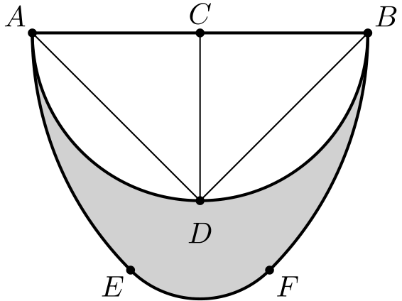
（A）(2-√(2))π （B）2π-π√(2)-1 （C）(1-(√(2))/2)π （D）5π/2-π√(2)-1 （E）(3-2√(2))π
English
Semicircle oversetfrownAB has center C and radius 1. Point D is on oversetfrownAB and CD⊥ AB. Extend BD and AD to E and F, respectively, so that circular arcs oversetfrownAE and oversetfrownBF have B and A as their respective centers. Circular arc oversetfrownEF has center D. The area of the shaded “smile,” AEFBDA, is
(A) (2-√(2))π (B) 2π-π√(2)-1 (C) (1-(√(2))/2)π (D) 5π/2-π√(2)-1 (E) (3-2√(2))π
第 27 题
一个半径为 r 的圆有长为 10 的弦 AB 和长为 7 的弦 CD。分别沿经过 B 和 C 的方向延长 AB 与 CD，它们在圆外的点 P 相交。若 ∠ APD=60° 且 BP=8，则 r²=
（A）70 （B）71 （C）72 （D）73 （E）74
English
A circle of radius r has chords AB of length 10 and CD of length 7. When AB and CD are extended through B and C, respectively, they intersect at P, which is outside the circle. If ∠ APD=60° and BP=8, then r²=
(A) 70 (B) 71 (C) 72 (D) 73 (E) 74
第 28 题
令 i=√(-1)。方程 z²-z=5-5i 的两个根的实部之积为
（A）-25 （B）-6 （C）-5 （D）1/4 （E）25
English
Let i=√(-1). The product of the real parts of the roots of z²-z=5-5i is
(A) -25 (B) -6 (C) -5 (D) 1/4 (E) 25
第 29 题
一枚“不均匀”硬币出现正面的概率为 2/3。若将这枚硬币抛掷 50 次，正面出现总次数为偶数的概率是多少？
（A）2⁵(2/3)⁵⁰ （B）1/2(1-1/3⁵⁰) （C）1/2 （D）1/2(1+1/3⁵⁰) （E）2/3
English
An “unfair” coin has a 2/3 probability of turning up heads. If this coin is tossed 50 times, what is the probability that the total number of heads is even?
(A) 2⁵(2/3)⁵⁰ (B) 1/2(1-1/3⁵⁰) (C) 1/2 (D) 1/2(1+1/3⁵⁰) (E) 2/3
第 30 题
设 ABCD 是一个等腰梯形，两底为 AB=92 和 CD=19。假设 AD=BC=x，且一个圆的圆心在 AB 上，并与线段 AD 和 BC 都相切。若 m 是 x 的最小可能值，则 m²=
（A）1369 （B）1679 （C）1748 （D）2109 （E）8825
English
Let ABCD be an isosceles trapezoid with bases AB=92 and CD=19. Suppose AD=BC=x and a circle with center on AB is tangent to segments AD and BC. If m is the smallest possible value of x, then m²=
(A) 1369 (B) 1679 (C) 1748 (D) 2109 (E) 8825

第二部分 解答
答案速查：
题号 1 2 3 4 5 6 7 8 9
答案 B B C A B D B E E
题号 10 11 12 13 14 15 16 17 18
答案 D B C C E B E B D
题号 19 20 21 22 23 24 25 26 27
答案 D D A B E C E B D
题号 28 29 30
答案 B D B
答案串：BBCABDBEEDBCCEBEBDDDABECEBDBDB
第 1 题 答案 B
由 8x+10π=2(4x+5π)，可得
6(8x+10π)
=12(4x+5π)
=4[3(4x+5π)]
=4P
。
因此正确答案是B。
English
We have 8x+10π=2(4x+5π), so
6(8x+10π)
=12(4x+5π)
=4[3(4x+5π)]
=4P.
Thus the correct answer isB.
第 2 题 答案 B
硬币占全部物品的 80%，其中 60% 的硬币是金制的。因此金制硬币所占的比例为
0.80·0.60=0.48=48%，
这里是相对全部物品而言的。
因此正确答案是B。
English
Coins make up 80% of the objects, and 60% of the coins are gold. Thus gold coins make up
0.80·0.60=0.48=48%
of all the objects.
Thus the correct answer isB.
第 3 题 答案 C
由斜率条件得
m-3/1-m=m。
因此 m-3=m-m²，从而 m²=3。因为 m>0，所以 m=√(3)。
因此正确答案是C。
English
The slope condition gives
m-3/1-m=m.
Therefore m-3=m-m², so m²=3. Since m>0, we obtain m=√(3).
Thus the correct answer isC.
第 4 题 答案 A
3ᵃ 是奇数。由于 b-1 是偶数，所以对于任意正整数 c，(b-1)²c 都是偶数。奇数与偶数之和总是奇数。
因此正确答案是A。
English
The power 3ᵃ is odd. Since b-1 is even, (b-1)²c is even for every positive integer c. The sum of an odd integer and an even integer is always odd.
Thus the correct answer isA.
第 5 题 答案 B
提取公因式可得 6·6⁶=6¹⁺⁶=6⁷。
因此正确答案是B。
English
Factoring gives 6·6⁶=6¹⁺⁶=6⁷.
Thus the correct answer isB.
第 6 题 答案 D
合并同底数幂可得
(xʸ yˣ)/(yʸ xˣ) =xʸ⁻ˣyˣ⁻ʸ =(x/y)ʸ⁻ˣ。
因此正确答案是D。
English
Combining like bases,
(xʸ yˣ)/(yʸ xˣ) =xʸ⁻ˣyˣ⁻ʸ =(x/y)ʸ⁻ˣ.
Thus the correct answer isD.
第 7 题 答案 B
将已知比值相乘，得到
w/y =w/x·x/z·z/y
=4/3·6·2/3=16/3
。
因此 w:y=16:3。
因此正确答案是B。
English
Multiplying the given ratios,
w/y =w/x·x/z·z/y
=4/3·6·2/3=16/3.
Thus w:y=16:3.
Thus the correct answer isB.
第 8 题 答案 E
当 n 为奇数时，每条对角线含有 n 块瓷砖，两条对角线只共用中央的一块。因此 2n-1=101，所以 n=51。地面共有 51²=2601 块瓷砖。
因此正确答案是E。
English
For an odd n, each diagonal contains n tiles and the two diagonals share only the center tile. Hence 2n-1=101, so n=51. The floor therefore contains 51²=2601 tiles.
Thus the correct answer isE.
第 9 题 答案 E
每个大三角形的面积为
(√(3))/4(2√(3))²=3√(3)。
四个重叠部分都是边长为 √(3) 的等边三角形，面积均为 (3√(3))/4。不存在三个三角形共同重叠的区域，所以并集的面积为
5(3√(3))-4((3√(3))/4)=12√(3)。
因此正确答案是E。
English
Each large triangle has area
(√(3))/4(2√(3))²=3√(3).
Each of the four overlaps is an equilateral triangle of side √(3), hence area (3√(3))/4. There are no triple overlaps, so the union has area
5(3√(3))-4((3√(3))/4)=12√(3).
Thus the correct answer isE.
第 10 题 答案 D
解得 x=3+12/k。因此，当且仅当 k 是 12 的正因数时，x 才是整数。可能的取值为 1、2、3、4、6 和 12，共 6 个。
因此正确答案是D。
English
Solving gives x=3+12/k. Thus x is an integer precisely when k is a positive divisor of 12. The possibilities are 1, 2, 3, 4, 6, and 12, for a total of 6.
Thus the correct answer isD.
第 11 题 答案 B
设 O 为共同的圆心，T 为 BC 上的切点。由于 OT⊥ BC，且 ∠ ABC=90°，三角形 OTC 与 ABC 相似。若大圆半径为 R，则 OT=R/3、OC=R，且 AC=2R。因此
OT/AB=OC/AC=1/2。
所以 OT=6，并且 R=3OT=18。
因此正确答案是B。
English
Let O be the common center and T the tangency point on BC. Since OT⊥ BC and ∠ ABC=90°, triangles OTC and ABC are similar. If the larger radius is R, then OT=R/3, OC=R, and AC=2R. Thus
OT/AB=OC/AC=1/2.
Hence OT=6 and R=3OT=18.
Thus the correct answer isB.
第 12 题 答案 C
点 (x,y) 在对称后的直线上，当且仅当 (x,-y) 在原直线上。因此 x+3y+11=0，即
y=-1/3x-11/3。
所以 m+b=-1/3-11/3=-4。
因此正确答案是C。
English
A point (x,y) is on the reflected line exactly when (x,-y) is on the original line. Hence x+3y+11=0, or
y=-1/3x-11/3.
Therefore m+b=-1/3-11/3=-4.
Thus the correct answer isC.
第 13 题 答案 C
将分子和分母同时乘以 ab，得到
a²b+a/b+ab² =(a(ab+1))/(b(ab+1)) =a/b。
因此 a=13b。条件 a+b≤100 变为 14b≤100，所以 b 可以取从 1 到 7 的任一整数，共有 7 对。
因此正确答案是C。
English
Multiplying the numerator and denominator by ab gives
a²b+a/b+ab² =(a(ab+1))/(b(ab+1)) =a/b.
Thus a=13b. The condition a+b≤100 becomes 14b≤100, so b may be any integer from 1 through 7. There are 7 pairs.
Thus the correct answer isC.
第 14 题 答案 E
方程 I 表示整条直线 y=x-2。方程 II 只有在 x≠-2 时才能化简为该直线，因此少了点 (-2,-4)。在方程 III 中，每个满足 x=-2 的点都使等式 0=0 成立；对其他 x，方程给出 y=x-2。所以 III 表示该直线与整条竖直直线 x=-2 的并集。三个图像各不相同。
因此正确答案是E。
English
Equation I is the whole line y=x-2. Equation II simplifies to that line only when x≠-2, so it omits (-2,-4). In equation III, every point with x=-2 satisfies 0=0; for other x it gives y=x-2. Thus III is the line together with the entire vertical line x=-2. The three graphs are different.
Thus the correct answer isE.
第 15 题 答案 B
前几项为
z₁=0, z₂=i, z₃=-1+i,
z₄=-i, z₅=-1+i
。
因此从 z₃ 起，奇数下标项为 -1+i，偶数下标项为 -i，两者交替出现。所以 z₁₁₁=-1+i，它到原点的距离为 √((-1)²+1²)=√(2)。
因此正确答案是B。
English
The first terms are
z₁=0, z₂=i, z₃=-1+i,
z₄=-i, z₅=-1+i.
Hence the sequence alternates between -1+i at odd indices and -i at even indices from z₃ onward. Therefore z₁₁₁=-1+i, whose distance from the origin is √((-1)²+1²)=√(2).
Thus the correct answer isB.
第 16 题 答案 E
令 r=x/y>0。由 x+y/z=r 得 z/y=r+1/r。于是
y/x-z =1/(r-r+1/r) =r。
所以 r²-r-1=1，即 r²-r-2=0。因此 r=2 或 -1，由正值条件得 r=2。
因此正确答案是E。
English
Let r=x/y>0. From x+y/z=r, we get z/y=r+1/r. Then
y/x-z =1/(r-r+1/r) =r.
Thus r²-r-1=1, or r²-r-2=0. Hence r=2 or -1, and positivity gives r=2.
Thus the correct answer isE.
第 17 题 答案 B
模 9 时，一个数与其各位数字之和同余，所以
N≡19+20+⋯+92
=(74(19+92))/2
=4107≡3pmod9
。
因此 N 能被 3 整除但不能被 9 整除，所以整除它的最高次 3 的幂是 3¹。
因此正确答案是B。
English
Modulo 9, a number is congruent to its digit sum, so
N≡19+20+⋯+92
=(74(19+92))/2
=4107≡3pmod9.
Thus N is divisible by 3 but not by 9, so the highest power of 3 dividing it is 3¹.
Thus the correct answer isB.
第 18 题 答案 D
令 a₁=a、a₂=b。反复使用递推关系可得
a₇=5a+8b=120,
a₈=8a+13b
。
对第一个方程模 5，可知 b 是 5 的倍数。正数取值只有 b=5、b=10 或 b=15。条件 b> a>0 使得只有 b=10 和 a=8 可行。因此 a₈=8(8)+13(10)=194。
因此正确答案是D。
English
Let a₁=a and a₂=b. Repeated use of the recurrence gives
a₇=5a+8b=120,
a₈=8a+13b.
Modulo 5, the first equation shows that b is a multiple of 5. The positive possibilities are b=5, b=10, or b=15. The conditions b> a>0 leave only b=10 and a=8. Hence a₈=8(8)+13(10)=194.
Thus the correct answer isD.
第 19 题 答案 D
取正方体边长为 2，则其体积为 8。每个角四面体有三条长度为 1 且两两垂直的棱，所以体积为 1/6。八个被切去的四面体总体积为 4/3，剩余体积为 20/3。所求比值为
(20/3)/8=5/6=831/3%，
最接近 84%。
因此正确答案是D。
English
Take the cube’s side length to be 2. Its volume is 8. Each corner tetrahedron has three perpendicular edges of length 1, so its volume is 1/6. The eight removed tetrahedra have total volume 4/3, leaving 20/3. The ratio is
(20/3)/8=5/6=831/3%,
which is closest to 84%.
Thus the correct answer isD.
第 20 题 答案 D
设尖角与凹口处的锐角分别为 α 和 β，则 β-α=10°。这个 2n 边形有 n 个内角 α 和 n 个优角 360°-β。因此
nα+n(360°-β)
=(2n-2)180°
。
代入 β-α=10°，得到 350n=360n-360，所以 n=36。
因此正确答案是D。
English
Let the acute angles at the tips and notches be α and β, respectively, so β-α=10°. The 2n-gon has n interior angles α and n reflex interior angles 360°-β. Therefore
nα+n(360°-β)
=(2n-2)180°.
Substituting β-α=10° gives 350n=360n-360, so n=36.
Thus the correct answer isD.
第 21 题 答案 A
已知条件表明 S₁+⋯+S₉₉=99,000。新数列的部分和依次为 1,1+S₁,…,1+S₉₉。它们的和为
100+(S₁+⋯+S₉₉)=99,100。
除以 100，得到新的切萨罗和 991。
因此正确答案是A。
English
The given condition says S₁+⋯+S₉₉=99,000. For the new sequence, the partial sums are 1,1+S₁,…,1+S₉₉. Their sum is
100+(S₁+⋯+S₉₉)=99,100.
Dividing by 100 gives the new Cesàro sum 991.
Thus the correct answer isA.
第 22 题 答案 B
从这 10 个 x 轴上的点中选两个，再从这 5 个 y 轴上的点中选两个。在四条连接线段中，端点次序相反的两条恰好相交一次。可以选取这些点，使得没有三条线段在同一个内部点相交，因此最大值为
C(10, 2)C(5, 2)=45·10=450。
因此正确答案是B。
English
Choose two of the 10 points on the x-axis and two of the 5 points on the y-axis. Among the four connecting segments, the two with reversed endpoint order cross exactly once. The points can be chosen so no three segments meet at one interior point, so the maximum is
C(10, 2)C(5, 2)=45·10=450.
Thus the correct answer isB.
第 23 题 答案 E
余数类 1,2,…,6,0 分别含有 8,7,7,7,7,7,7 个数。在每对互补余数类 (1,6),(2,5),(3,4) 中，我们至多能从一个余数类取数，并且至多取一个 7 的倍数。因此
|S|≤max(8,7)+max(7,7)
+max(7,7)+1=23
。
取所有模 7 余 1、2 或 3 的数，再加上一个 7 的倍数，便能达到 23 个。
因此正确答案是E。
English
The residue classes 1,2,…,6,0 contain 8,7,7,7,7,7,7 numbers, respectively. We may take numbers from at most one class in each complementary pair (1,6),(2,5),(3,4), and at most one multiple of 7. Thus
|S|≤max(8,7)+max(7,7)
+max(7,7)+1=23.
Taking every number whose residue modulo 7 is 1, 2, or 3, together with one multiple of 7, attains 23.
Thus the correct answer isE.
第 24 题 答案 C
以 AB 和 AD 为基向量，则
E=(2/3,0),
F=(1,2/5),
G=(0,2/5)
。
过 G 且平行于 EF 的直线与 CD 交于 H=(1/2,1)。用鞋带公式可得 EFHG 在该坐标系中的面积为 1/2。仿射坐标中的面积应乘以 ABCD 的面积 10，所以 [EFHG]=1/2·10=5。
因此正确答案是C。
English
Use AB and AD as basis vectors. Then
E=(2/3,0),
F=(1,2/5),
G=(0,2/5).
A line from G parallel to EF meets CD at H=(1/2,1). The shoelace formula gives the coordinate area of EFHG as 1/2. Affine coordinates scale all areas by the area 10 of ABCD, so [EFHG]=1/2·10=5.
Thus the correct answer isC.
第 25 题 答案 E
取 B=(0,0)、A=(3,0)，则
C=4(cos120°,sin120°)
=(-2,2√(3))
。
过 A 且垂直于 AB 的直线为 x=3。与 BC=(-2,2√(3)) 垂直的一个向量是 (√(3),1)，所以另一条垂线为 C+t(√(3),1)。当 t=5/(√(3)) 时，其 x 坐标为 3。由于 |(√(3),1)|=2，可得
CD=2t=10/(√(3))。
因此正确答案是E。
English
Set B=(0,0) and A=(3,0). Then
C=4(cos120°,sin120°)
=(-2,2√(3)).
The perpendicular to AB at A is x=3. A vector perpendicular to BC=(-2,2√(3)) is (√(3),1), so the other perpendicular is C+t(√(3),1). Its x-coordinate is 3 when t=5/(√(3)). Since |(√(3),1)|=2,
CD=2t=10/(√(3)).
Thus the correct answer isE.
第 26 题 答案 B
三角形 ACD 和 BCD 都是等腰直角三角形，所以 AD=BD=√(2)、∠ ADB=90°，且 DE=DF=2-√(2)。笑脸区域等于 90° 扇形 EDF 加上全等的两个 45° 扇形 ABE 和 BAF，再减去三角形 ABD 与原半圆。其面积为
1/4π(2-√(2))² +2(1/8π·2²)
-1/2(2)(1)-1/2π
=2π-π√(2)-1
。
因此正确答案是B。
English
Triangles ACD and BCD are isosceles right triangles, so AD=BD=√(2), ∠ ADB=90°, and DE=DF=2-√(2). The smile is the 90° sector EDF, plus the congruent 45° sectors ABE and BAF, minus triangle ABD and the original semicircle. Its area is
1/4π(2-√(2))² +2(1/8π·2²)
-1/2(2)(1)-1/2π
=2π-π√(2)-1.
Thus the correct answer isB.
第 27 题 答案 D
由点 P 的幂可得
PA· PB=PC· PD。
这里 PA=18、PB=8，且 PD=PC+7，所以 PC(PC+7)=144。因此 PC=9、PD=16。由于 PA=2PC 且 ∠ APC=60°，三角形 APC 在 C 处为直角，并且 AC=9√(3)。所以 AD 是直径，且
(2r)²=AD²=AC²+CD²
=243+49=292
。
因此 r²=73。
因此正确答案是D。
English
Power of P gives
PA· PB=PC· PD.
Here PA=18, PB=8, and PD=PC+7, so PC(PC+7)=144. Thus PC=9 and PD=16. Since PA=2PC and ∠ APC=60°, triangle APC is right at C, with AC=9√(3). Therefore AD is a diameter, and
(2r)²=AD²=AC²+CD²
=243+49=292.
Hence r²=73.
Thus the correct answer isD.
第 28 题 答案 B
由求根公式得
z=(1±√(21-20i))/2。
因为 (5-2i)²=21-20i，所以两个根为
(1+(5-2i))/2=3-i,
(1-(5-2i))/2=-2+i
。
它们的实部之积为 3(-2)=-6。
因此正确答案是B。
English
The quadratic formula gives
z=(1±√(21-20i))/2.
Since (5-2i)²=21-20i, the roots are
(1+(5-2i))/2=3-i,
(1-(5-2i))/2=-2+i.
Their real parts have product 3(-2)=-6.
Thus the correct answer isB.
第 29 题 答案 D
设 Eₙ 和 Oₙ 分别为抛掷 n 次后正面次数为偶数和奇数的概率。则 Eₙ+Oₙ=1，并且
Eₙ₊₁-Oₙ₊₁ =(1/3-2/3)
·(Eₙ-Oₙ)
。
因为 E₀-O₀=1，所以 E₅₀-O₅₀=(-1/3)⁵⁰=3⁻⁵⁰。联立和与差的方程，得到
E₅₀=1/2(1+1/3⁵⁰)。
因此正确答案是D。
English
Let Eₙ and Oₙ be the probabilities of an even and odd number of heads after n tosses. Then Eₙ+Oₙ=1, while
Eₙ₊₁-Oₙ₊₁ =(1/3-2/3)
·(Eₙ-Oₙ).
Since E₀-O₀=1, we have E₅₀-O₅₀=(-1/3)⁵⁰=3⁻⁵⁰. Solving the sum and difference equations gives
E₅₀=1/2(1+1/3⁵⁰).
Thus the correct answer isD.
第 30 题 答案 B
取 A=(-46,0)、B=(46,0)、D=(-19/2,h)，且 C=(19/2,h)。由对称性，圆心必为 O=(0,0)。每条腰的水平位移为 73/2，所以
x²=h²+(73/2)²。
从 O 向腰作垂线，当垂足到达上端点时，它才首次落在线段上；这个临界条件为 OD⊥ AD。因此
(-19/2,h)·(73/2,h)=0,
h²=1387/4
。
所以
m²=1387+5329/4=1679。
因此正确答案是B。
English
Place A=(-46,0), B=(46,0), D=(-19/2,h), and C=(19/2,h). Symmetry forces the circle’s center to be O=(0,0). The horizontal offset along each leg is 73/2, so
x²=h²+(73/2)².
The perpendicular from O to a leg first has its foot on the segment when the foot reaches the upper endpoint; this boundary condition is OD⊥ AD. Thus
(-19/2,h)·(73/2,h)=0,
h²=1387/4.
Therefore
m²=1387+5329/4=1679.
Thus the correct answer isB.

